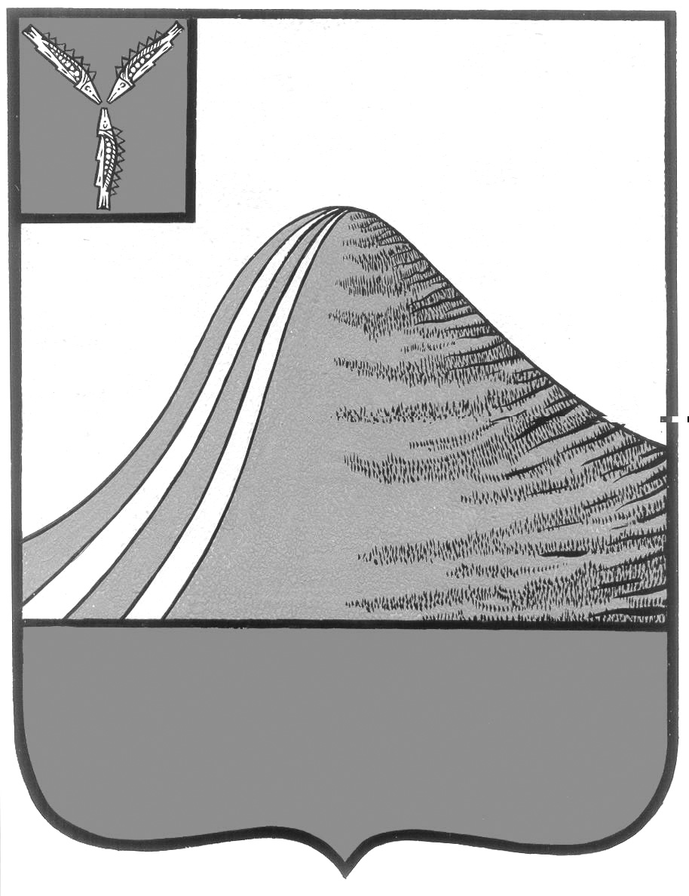
АДМИНИСТРАЦИЯ ЛЫСОГОРСКОГО МУНИЦИПАЛЬНОГО РАЙОНА
САРАТОВСКОЙ ОБЛАСТИ

Р А С П О Р Я Ж Е Н И Е

от 10 января 2025 года №3-р

р.п.Лысые Горы

О внесении изменений в распоряжение администрации Лысогорского
муниципального района от 06 февраля 2020 года № 57-р

В целях содействия развитию конкурентной среды на рынках товаров, работ и услуг Лысогорского муниципального района:
1. Внести изменения в Приложение к распоряжению администрации Лысогорского муниципального района от 06 февраля 2020 года № 57-р «О внедрении стандарта развития конкуренции в Лысогорском муниципальном районе», изложив его в новой редакции согласно приложению к настоящему распоряжению.
2. Контроль за исполнением настоящего распоряжения возложить на первого заместителя главы администрации Лысогорского муниципального района Куторова Э.А.

Глава Лысогорского
муниципального района С.В. Фартуков

Приложение к распоряжению
администрации Лысогорского
муниципального района
от 10.01.2025 г. № 3-р

С О С Т А В
межведомственной рабочей группы

Куторов Э.А. - первый заместитель главы администрации
Лысогорского муниципального района, руководитель
межведомственной рабочей группы
Агеев Р.В. - начальник отдела экономики финансового управления администрации Лысогорского муниципального района, секретарь межведомственной рабочей группы
Члены межведомственной рабочей группы:
Емельянова С.Г. - начальник финансового управления администрации
Лысогорского муниципального района
Казаченко Е.А. - заместитель главы администрации, начальник отдела культуры и кино администрации
Лысогорского муниципального района
Лескин И.А. - заместитель начальника управленияархитектуры, градостроительства, земельных и имущественных отношений.
муниципального района администрации
Лысогорского муниципального района
Милаев В.Н. - начальник отдела по работе с молодежью, спорту и
туризму администрации Лысогорского
муниципального района
Ахметшин Д.К. - индивидуальный предприниматель (по согласованию)
Астахова Л.В. - начальник отдела по координации закупок для
муниципальных нужд администрации
Лысогорского муниципального района
Ситенкова Л.В. - главный врач ГУЗ СО «Лысогорскаярайонная
больница» (по согласованию)
Кошелева А.А.- заместитель начальника управления архитектуры, градостроительства, земельных и имущественных отношений (отдел по управлению имуществом)
администрации Лысогорского муниципального района
Панина О.В. - начальник управления образования администрации Лысогорского муниципального района

Глава Лысогорского
муниципального района С.В. Фартуков

